附表2
普通試驗抽樣表
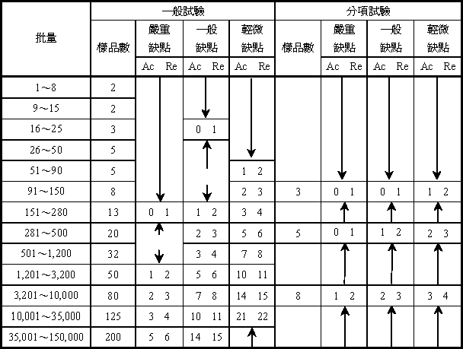
備註：附表2〜6 Ac：合格判定個數。 Re：不合格判定個數。
↓：採用箭頭下方第一個抽樣方式。如樣品數超過批內數量時則採全試驗。
↑：採用箭頭上方第一個抽樣方式。

